 | T.C.  EGE ÜNİVERSİTESİ REKTÖRLÜĞÜ  Sosyal Bilimler Enstitüsü
  Doküman No. | PRJ/SSE/02
  Yayın Tarihi | 02.01.2024
  Revizyon Tarihi | -
  Revizyon No | -
PUKÖ DÖNGÜSÜ | SORUMLU | İŞ AKIŞI | FAALİYET/  AÇIKLAMA | 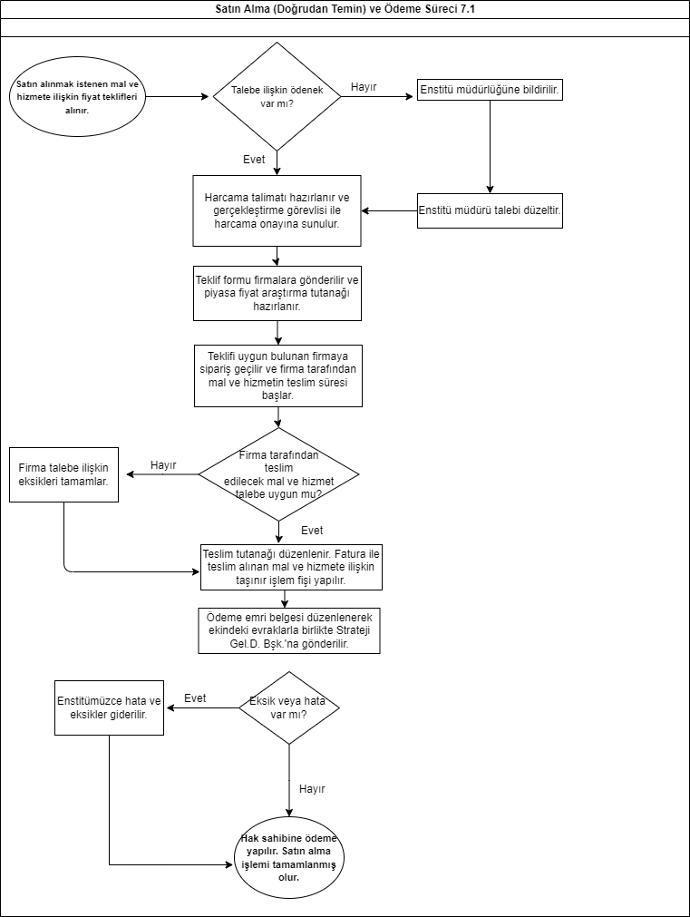  DOKÜMAN/  KAYIT
Planlama  Uygulama  Uygulama  Uygulama  Uygulama  Uygulama | İlgili Personel  İlgili Personel/  İlgili Personel/  Proje Yürütücüsü  İlgili Personel/  Proje Yürütücüsü  İlgili Personel  Gerçekleştirme Görevlisi/  Harcama Yetkilisi | 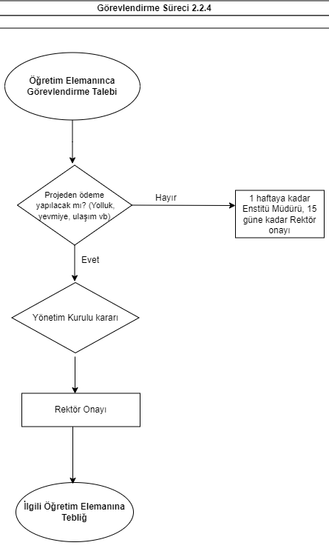 | Öğretim elemanı görevlendirilme talebinde bulunur  Enstitü Yönetim Kurulu Kararı ve Rektörlük Görevlendirme Onayı alınır.  Görevin ifa edildiğini gösterir belgelerle birlikte, Görev Yolluğu Beyannamesi düzenlenir.  Beyanname ilgili personele ve Proje Yürütücüsüne imzalatılır.  Hazırlanan tüm belgeler ekine iliştirilerek, beyanname doğrultusunda, MYS’de Ödeme Emri Belgesi hazırlanır.  Ödeme Emri Belgesi, Gerçekleştirme Görevlisi tarafından onaylanıp, Harcama Yetkilisi tarafından elektronik olarak imzalanır ve muhasebeye gönderilir. | EBYS  Enstitü Yönetim Kurulu Kararı  MYS  MYS
MEVZUAT
2547 Sayılı Yükseköğretim Kanunu 39. Maddesi
6245 Sayılı Harcırah Kanunu 14. Maddesi
Yurtiçinde ve Yurtdışında Görevlendirilmelerde Uyulacak Esaslara İlişkin Yönetmelik
Tübitak Usül ve Esasları

HAZIRLAYAN | KONTROL EDEN | ONAYLAYAN
Faysal BOZAN  Maaş İşleri | Koray KULEYİN  Enstitü Sekreteri | Prof. Dr. Mustafa MUTLUER  Enstitü Müdürü

